中科安全科技有限公司
文件編號：FC0702B
制訂日期：99.08.23
修訂日期：00.08.23
版 次：第一版
罰單：審核 標準作業程序
為使工安人員，操作罰單系統，得以開立罰單。
一、適用範圍
適用建廠安全網之罰單系統。
二、權責
2.1 工安人員須事先填寫缺失改善紀錄完畢，以免影響罰單審核之運作。
2.2 工地主任須掌握清楚工地現況，依實況審核罰單。
2.3 承商須依罰單內容進行改善，並依協議會罰則繳款。
2.4 工地主任處理罰單退件，需註明退件原因以備後查。
三、罰單審核之程序
3.1 登入後→罰單系統→罰單審核
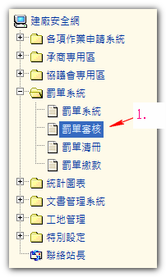
3.2 點選「未審核」 鏈結
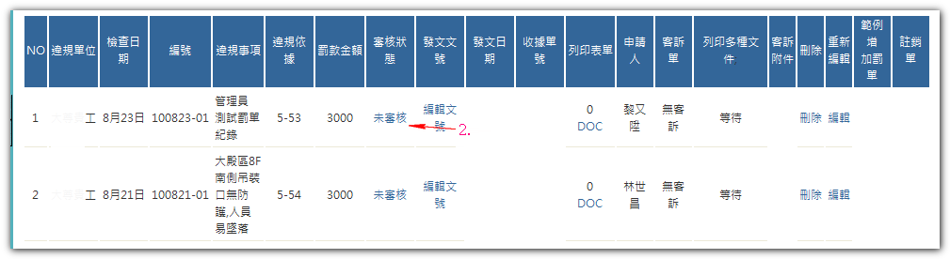

3.3 (1) 輸入罰款金額
(2) 如有退件原因，請填寫
(3) 單選「審核完成」 或是 「退件」。
(4) 確定送出，即完成罰單審核程序
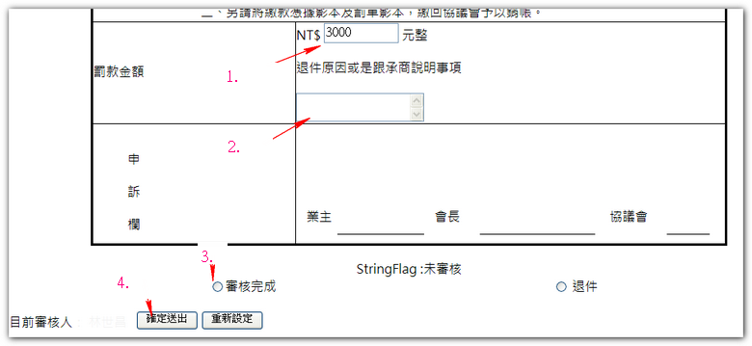
3.4 (1)審核狀態為「審核完成」，即完成審核罰單，(2)再按列印，將罰單列印予承商。
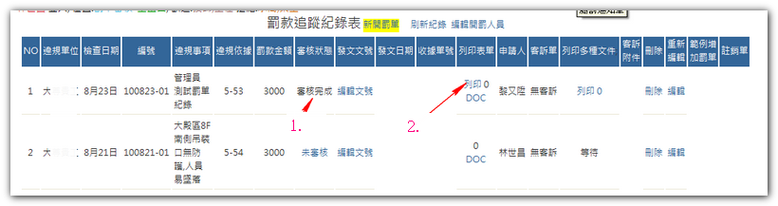

3.5 列印罰單予承商
